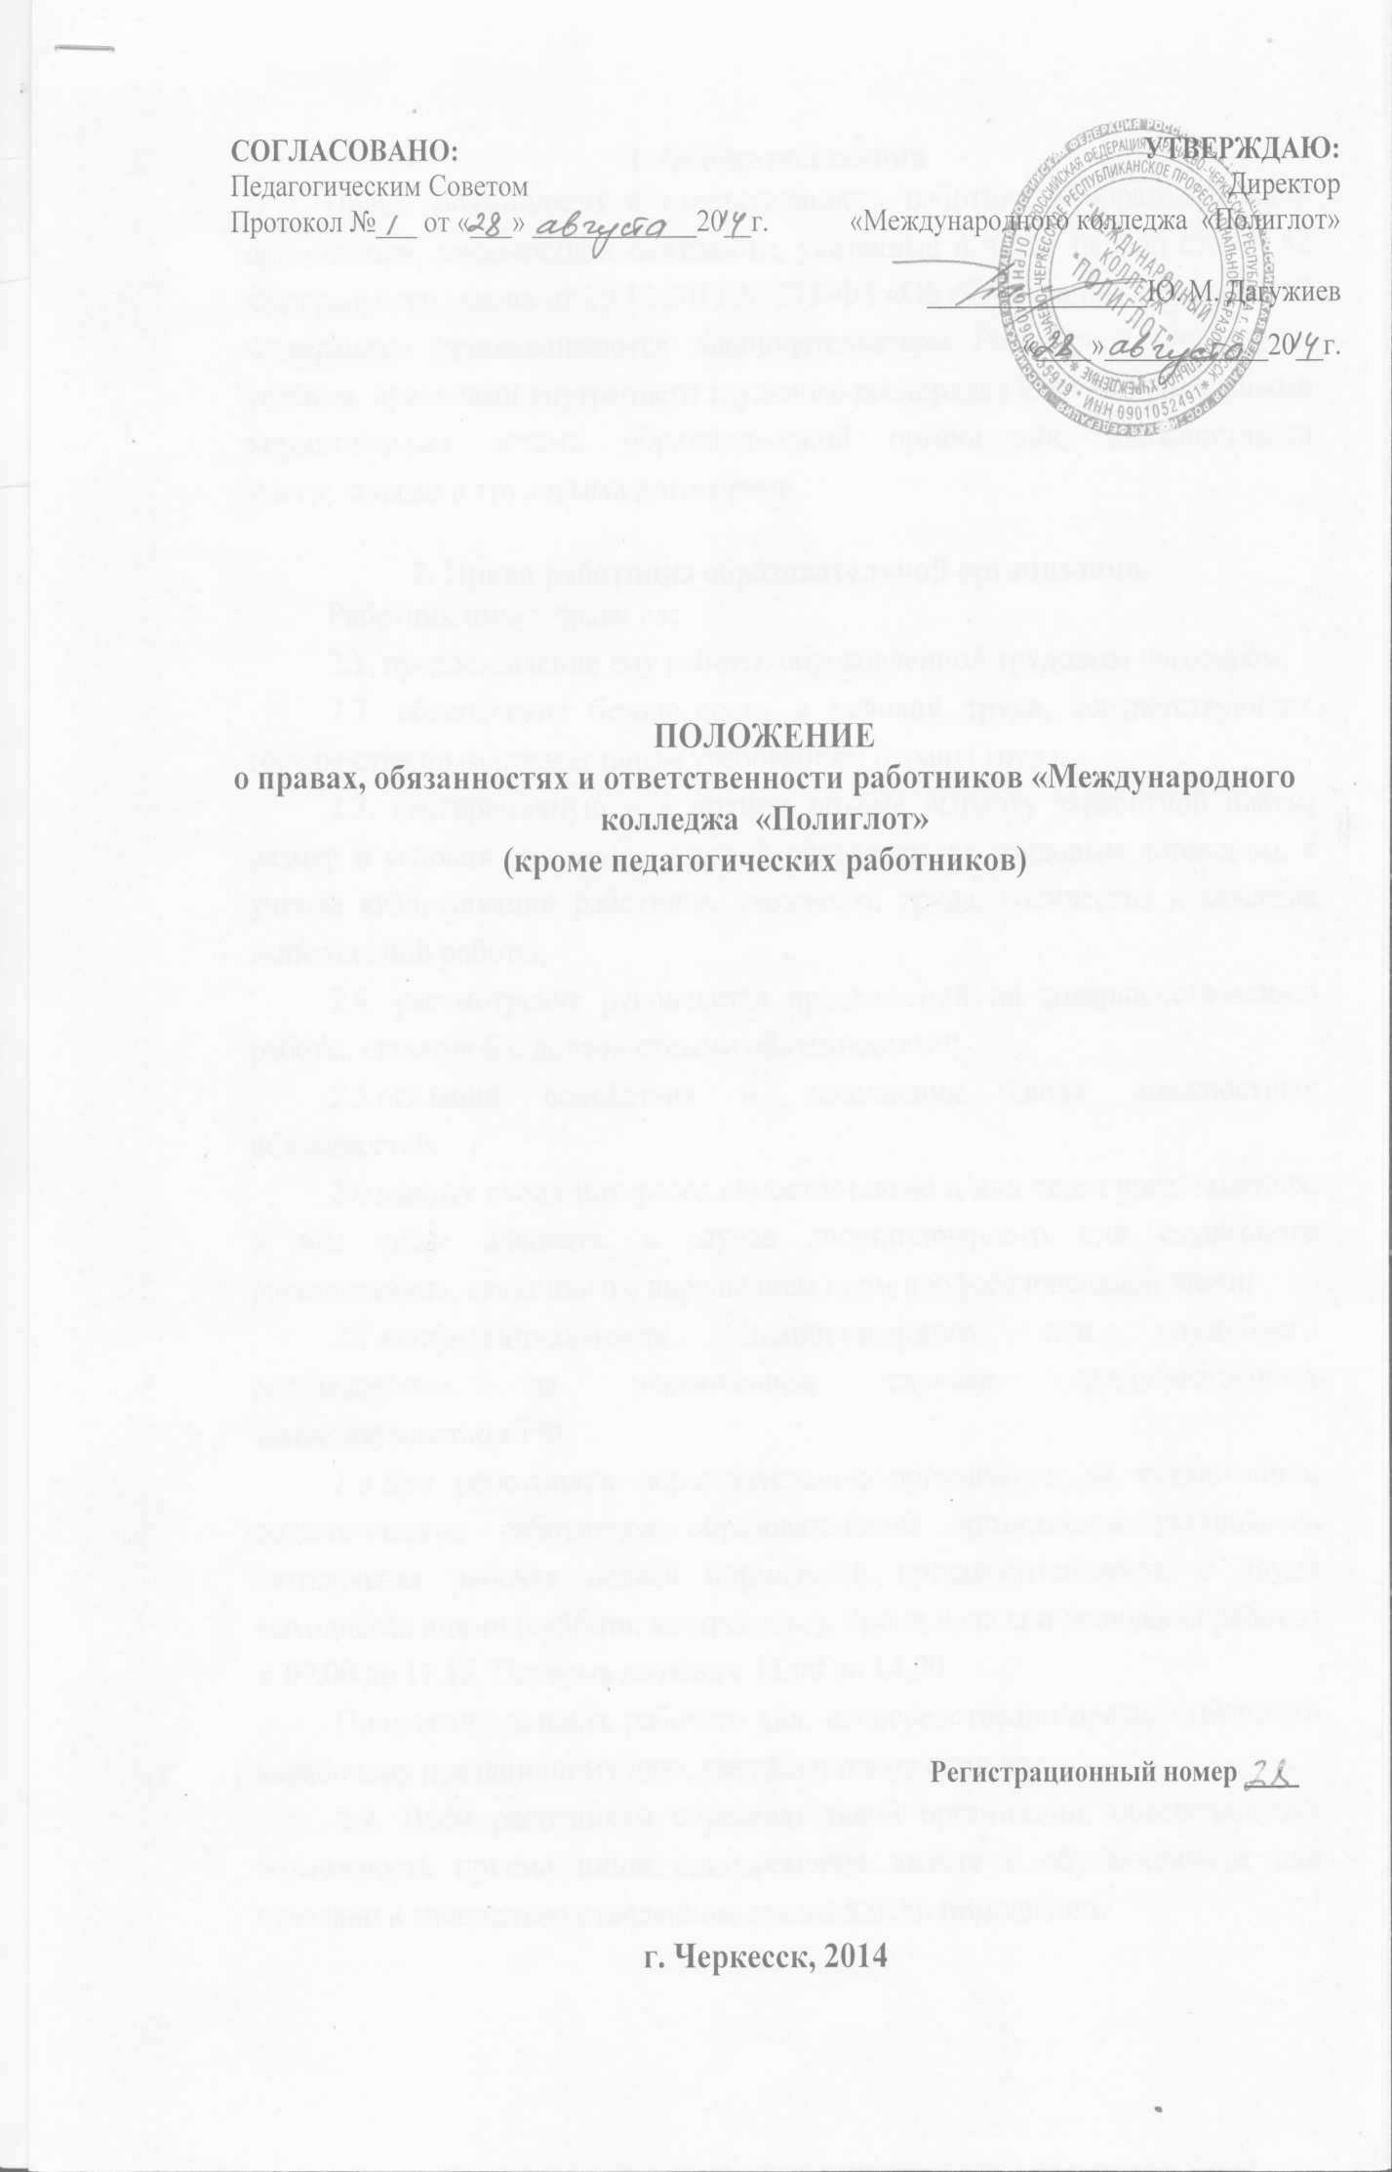

1. Общие положения
Права, обязанности и ответственность работников образовательной организации, занимающих должности, указанные в части первой статьи 52 Федерального закона от 29.12.2012 № 273-ФЗ «Об образовании в Российской Федерации» устанавливаются законодательством Российской Федерации, уставом, правилами внутреннего трудового распорядка и иными локальными нормативными актами образовательной организации, должностными инструкциями и трудовыми договорами.

2. Права работника образовательной организации.
Работник имеет право на:
2.1. предоставление ему работы, обусловленной трудовым договором;
2.2. обеспечение безопасности и условий труда, соответствующих государственным нормативным требованиям охраны труда;
2.3. своевременную и в полном объеме выплату заработной платы, размер и условия получения которой определяются трудовым договором, с учетом квалификации работника, сложности труда, количества и качества выполненной работы;
2.4. рассмотрение руководства предложений по совершенствованию работы, связанной с должностными обязанностями;
2.5.оказание содействия в исполнении своих должностных обязанностей;
2.6.защиту своих интересов самостоятельно и/или через представителя, в том числе адвоката, в случае дисциплинарного или служебного расследования, связанного с нарушением норм профессиональной этики;
2.7.конфиденциальность дисциплинарного или служебного расследования, за исключением случаев, предусмотренных законодательством РФ.
2.8.Для работников образовательной организации за исключением педагогических работников образовательной организации установлена пятидневная рабочая неделя нормальной продолжительности с двумя выходными днями (суббота, воскресенье). Время начала и окончания работы устанавливается:
для мужчин с 08.00 до 17.00. Перерыв на обед с 12.00 до 13.00;
для женщин с 09.00 до 17.12. Перерыв на обед с 13.00 до 14.00.
Продолжительность рабочего дня, непосредственно предшествующего нерабочему праздничному дню, уменьшается на один час.
2.9. Всем работникам образовательной организации обеспечивается возможность приема пищи одновременно вместе с обучающимися или отдельно в специально отведенном для этой цели помещении.
2.10. При совпадении выходного и нерабочего праздничного дней выходной день переносится на следующий после праздничного рабочий день.
2.11. Работа в выходные и нерабочие праздничные дни запрещается, за исключением случаев, предусмотренных Трудовым кодексом Российской Федерации.
2.12. Всем работникам в соответствии с законодательством предоставляется ежегодный основной оплачиваемый отпуск продолжительностью 52 календарных дня независимо от продолжительности рабочей недели. Отпуск предоставляется с сохранением места работы (должности) в соответствии с очередностью (графиком) предоставления. Расчет средней заработной платы работника за отпуск производится исходя из фактически начисленной ему зарплаты и фактически отработанного им времени за предшествующие 12 календарных месяцев.
2.13.Сверх основного отпуска ежегодные дополнительные оплачиваемые отпуска предоставляются:
- работникам, занятым на работах с вредными и (или) опасными условиями труда согласно Перечня работ, профессий и должностей с вредными условиями труда, работа в которых дает право на дополнительный отпуск и сокращенный рабочий день (ст.ст. 116, 117 ТК РФ);
- работникам с ненормированным рабочим днем (ст.ст. 116, 119 ТКРФ);
- работникам, имеющим двух и более детей в возрасте до 14 лет (и, или детей-инвалидов до 18 лет) и родителям, в одиночку воспитывающим детей в возрасте до 14 лет (и, или детей-инвалидов до 18 лет) (ст.ст. 116, 263 ТКРФ);
- работникам, подвергавшимся воздействию радиации (федеральный закон от 15.05.1991г. № 1244-1);
- иным категориям работников в соответствии с действующим законодательством;
2.14 Работники имеют право на получение дополнительного без сохранения заработной платы отпуска в случаях, предусмотренных статьей 128 ТК РФ;

3. Обязанности работника колледжа
Работник обязан:
3.1. добросовестно выполнять свои трудовые обязанности, согласно должностной инструкции.
3.2. соблюдать правила внутреннего трудового распорядка, действующие у работодателя, требования по охране труда и обеспечению безопасности труда;
3.3. соблюдать трудовую дисциплину;
3.4. бережно относиться к имуществу работодателя, в том числе находящемуся у работодателя имуществу третьих лиц, если работодатель несет ответственность за сохранность этого имущества, и других работников;
3.5. незамедлительно сообщать работодателю либо непосредственному руководителю о возникновении ситуации, представляющей угрозу жизни и здоровью людей, сохранности имущества работодателя, в том числе находящемуся у работодателя имуществу третьих лиц, если работодатель несет ответственность за сохранность этого имущества, имуществу других работников;
3.6. соблюдать противопожарный режим,не допускать действий, приводящих к пожару или чрезвычайной ситуации;
3.7.знать свои обязанности при возникновении пожара или чрезвычайной ситуации;
3.8.проходить обязательные предварительные (при поступлении на работу) и периодические (в течение трудовой деятельности) медицинские осмотры (обследования), а также проходить внеочередные медицинские осмотры (обследования) по направлению Работодателя в случаях, предусмотренных Трудовым кодексом РФ и иными федеральными законами (ст. 214 ТК РФ).

4. Ответственность работника колледжа.
4.1.За неисполнение или ненадлежащее исполнение устава, правил внутреннего трудового распорядка, должностных обязанностей, распоряжений руководителя колледжа работник колледжа несет дисциплинарную ответственность в порядке, определенным трудовым законодательством. За грубое нарушение трудовых обязанностей в качестве дисциплинарного наказания может быть применено увольнение.
4.2.За нарушение правил пожарной безопасности, охраны труда, санитарно-гигиенических правил организации учебно-воспитательного процесса работник привлекается к административной ответственности в порядке и случаях, предусмотренных административным законодательством.
4.3. За виновное причинение образовательной организации или участникам образовательного процесса ущерба в связи с исполнением (неисполнением) своих должностных обязанностей, работник колледжа несет материальную ответственность в порядке и пределах, установленных трудовым и/или гражданским законодательством.

